3.11.2014. Вот, оказывается, как меня регистрируют скиммеры:

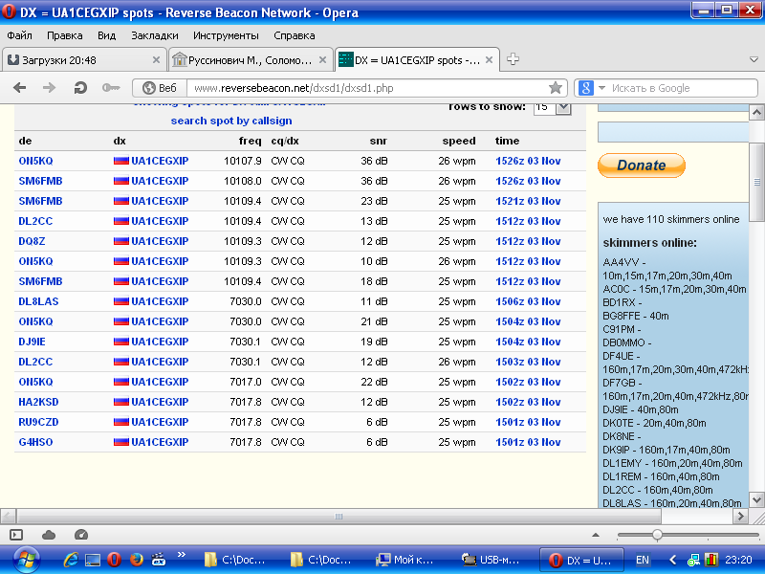

>Вы передаете UA1CEG/P, а они дробь воспринимают как XI и в итоге >фиксируют появление в эфире станции UA1CEGXIP :) Я просто по привычке, >чтобы не задумываться о том, что корреспондент передает (или не передает) >через дробь, при поиске на сайте после позывного ставлю "звездочку", т.е. >обозначаю, что далее следует любая комбинация символов. Вот так и увидел >Вашу активность.
>К сожалению не там, где искал. Но это уже мой косяк :)
>72! 73!
>Владимир, УРОЕТ

Громадная благодарность уважаемому Владимиру!
Честное слово, я и не подозревал!
73! UA1CEG.

